**. تعیین معیارهای مؤثر در کشت گل محمدی**

**4-2-1.اقلیم**

شرایط اقلیمی از مهمترین عوامل اثر گذار بر تمامی فعالیت های انسانی است. هر نوع آب و هوا متناسب با ویژگی های خود محیط مطلوب وخوشایندی را ارائه می‌دهد.کشاورزی وبخش زراعت آن، به شدت تحث تاثیر شرایط جوی یک منطقه قراردارند؛ بنابراین در تحقیق حاضر وجهت سنجش پهنه استان مازندران،معیار اقلیم به عنوان پارامتری مهم مورد توجه قرار گرفته وبیشترین وزن را به خود اختصاص داده است.جهت ارزیابی وتولید لایه معیار اقلیم، سه عنصرآب وهوایی دما،بارش ویخبندان مورداستفاده قرار گرفته است؛بنابراین معیار اقلیم در پژوهش حاضر از سه فوق معیار فوق تشکیل شده است.

**4-2-1-1. دما**

زیر معیار دما خود به سه گزینه میانگین دما،حد اقل مطلق و حد اکثر مطلق دما تقسیم بندی شده است.

1. میانگین دما

بهترین شرایط دما و رطوبتی برای گل محمدی، دمای نه خیلی گرم و نه خیلی سرد و رطوبت متوسط است. به‌عبارتی گل محمدی در مناطق معتدل بهترین شرایط رشد را دارد. در زمان گلدهی، دما باید 15 الی 20 درجه سانتی‌گراد و رطوبت هوا نیز بیشتر از 60 درصد باشد. نکته مهم ، اگر حدودا 15 روز قبل از آغاز گلدهی دما در بازه 0 تا 5 درجه سانتی‌گراد باشد، مقدار و کیفیت گل‌ها بسیار افزایش خواهد یافت.

حداقل دماي تحمل گلمحمدي 20 - درجه سانتی گراد و حداکثر دماي تحمل آن 45 درجه می باشد. این گیاه شوري تا 5000 دسی زیمنس را می تواند تحمل کند و داراي نیاز آبی حدود 4000 متر مکعب در هکتار میباشد

جوانه‌های جانبی از شاخه‌های یک‌ساله مولد گل در بهار به‌وجود می‌آیند. اختلاف دمای 3 تا 4 درجه سانتی‌گراد بین شب و روز برای تشکیل جوانه گل مؤثر بوده و همچنین خواب زمستانه نیز برای گل‌انگیزی ضروری است.

دمای 15 تا 20 درجه سانتی‌گراد نیز برای غنچه‌دهی لازم است.

درجه حرارت زیاد و بادهای گرم و خشک، باعث رسیدن و باز شدن پیش از موعد گل‌ها و کاهش دوره گلدهی و کم شدن ترکیبات اسانس گل می‌شود. در دمای 5 تا 15 درجه سانتی‌گراد میزان اسانس‌دهی خوب است.

*لازم به ذکر است که دمای بسیار کم در شب مانع گلدهی شده و دمای بالای 20 درجه سانتی‌گراد، سنتز و تولید اسانس را افزایش می‌دهد. . جدول (4-1)، نمودار(4-1) ، تصویر(4-1)

جدول 4-1. ماتریس مقایسه زوجی میانگین دما

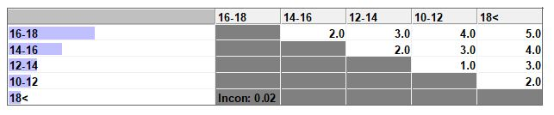

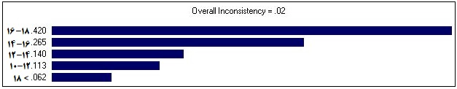

نمودار4-1. وزن میانگین دما

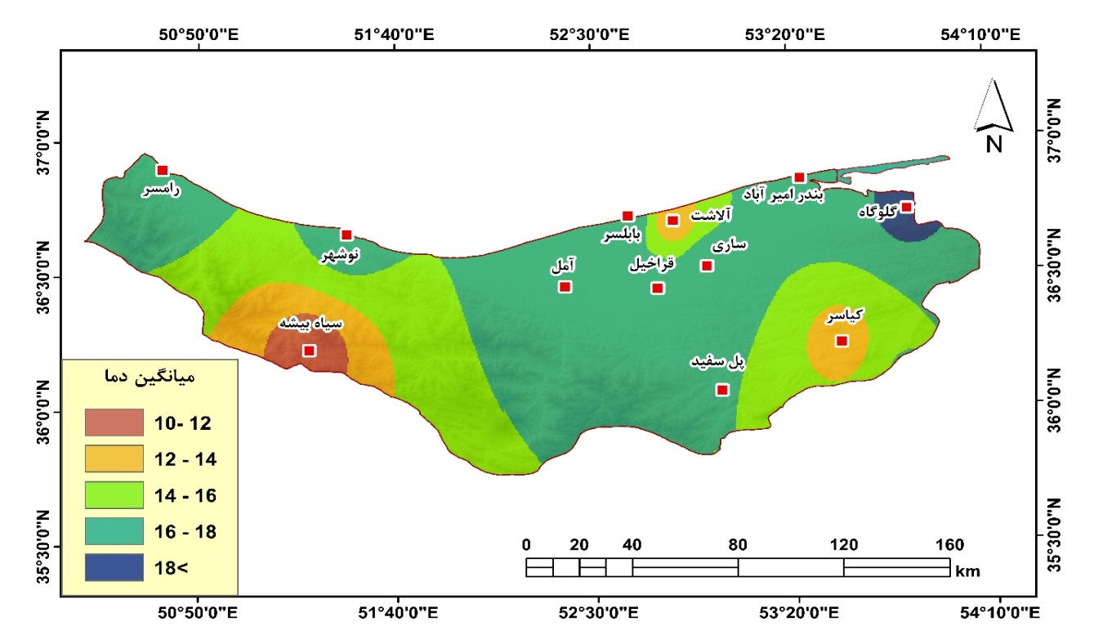

تصویر4-1. نقشه میانگین دمایی محدوده

2. حداکثرمطلق دما

گل محمدی در مناطقی که حداکثر دمای تحمل آن 45 درجه می باشد. این گیاه شوري تا 5000 دسی زیمنس را می تواند تحمل کند و داراي نیاز آبی حدود 4000 متر مکعب در هکتار می باشد . در این راستا و درجهت انجام مقایسات زوجی پهنه ی حداکثر دمای مطلق محدوده به پنج طبقه تقسیم شد ومورد ارزیابی قرار گرفت که در این زمینه طبقه دمایی 15-21 درجه وزن بالاتری را نسبت به طبقات دیگر دریافت کرد. جدول(4-2)، نمودار(4-2) ، تصویر(4-2)

جدول 4-2:ماتریس مقایسه زوجی حداکثر مطلق دما

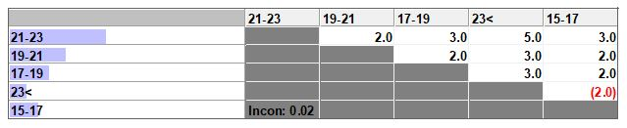

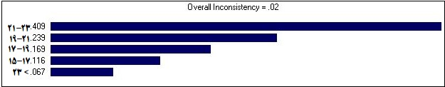

نمودار4-2. وزن حداکثرمطلق دما

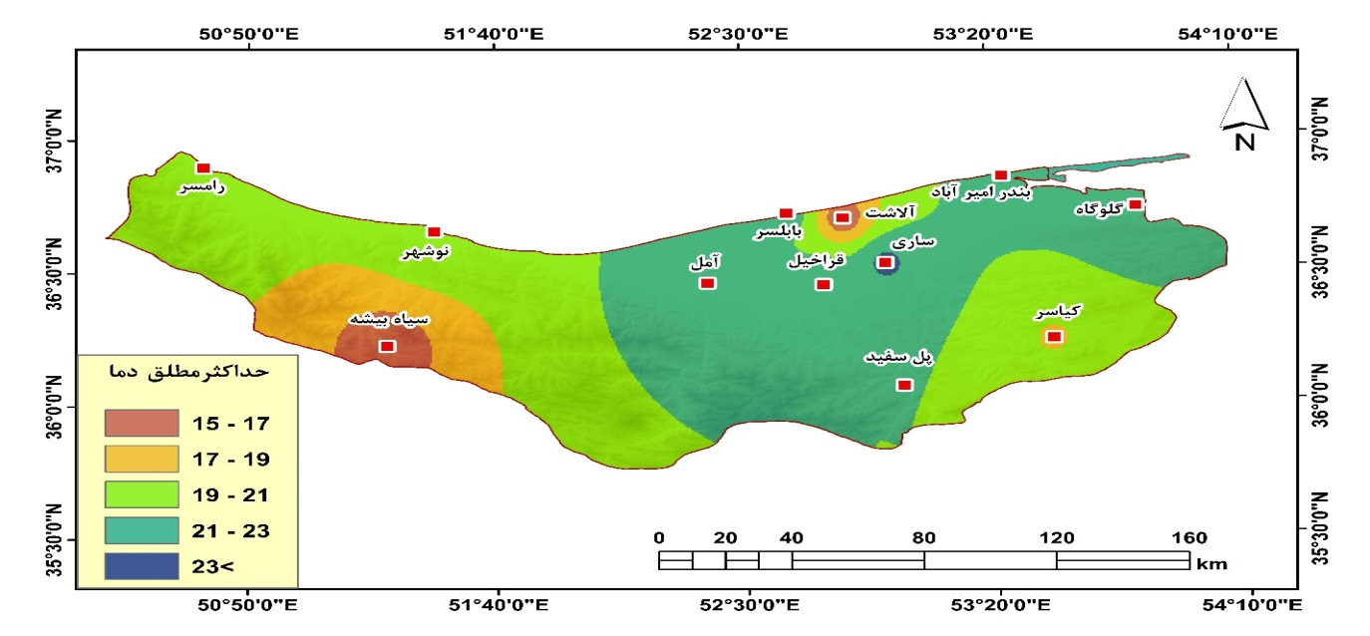

تصویر4-2. نقشه حداکثرمطلق دمای محدوده

3. حد اقل مطلق دما

گیاه گل محمدی چون مقاوم به سرما است، صفر پایه یا صفر بیولوژیکی را پنج درجه سانتیگراد محاسبه کرده اند.حداقل دمای قابل تحمل برای گل محمدی در دوره رشد رویشی 20 - درجه سانتی گراد می باشد.در ارتباط با این گزینه ،محدوده مورد نظردرپهنه دمایی بین 6تا 8/14درجه سانتیگراد قرارداشت. در وزن دهی به دست آمده وزن طبقات گزینه حداقل مطلق دما از طبقه پایین به سمت طبقه بالا کاهش یافته است.جدول (4-3)، نمودار(4-3) ، تصویر(4-3).

جدول 4-3.ماتریس مقایسه زوجی حدااقل مطلق دما

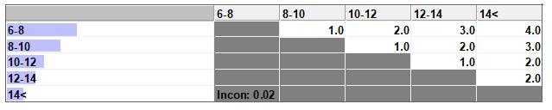

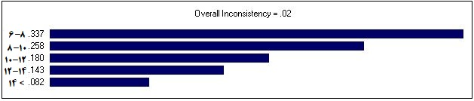

نمودار4-3. وزن حداقل مطلق دما

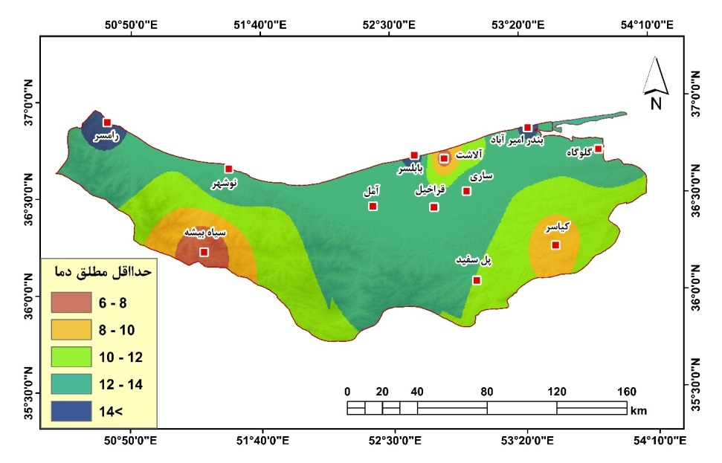

تصویر4-3. نقشه حداقل مطلق دمای محدوده

مقایسه نهایی گزینه های معیار دما نیز حاکی از این بود که میانگین دما وزن بالاتری را نسبت به دوگزینه دیگر دما یعنی حداکثر دما و حداقل دما به دست آورده است وعلت آن اهمیت واثر گذاری بیشتر میانگین دما در سنجش تناسب شرایط کشت گل محمدی در یک منطقه به خصوص در محدوده مورد نظر است و باتوجه به شرایط اقلیمی منطقه،میانگین دما وزن واهمیت بالاتری نسبت به دو معیار دیگر دارد.جدول(4-4)، نمودار(4-4) ، تصویر(4-4)

جدول 4-4:ماتریس مقایسه زوجی سه دما

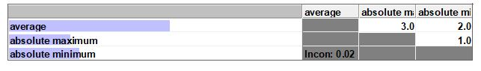

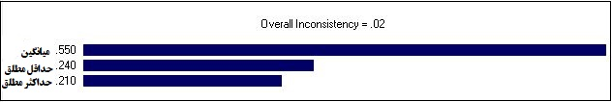

نمودار4-4. وزن میانگین،حداقل وحداکثرمطلق دما

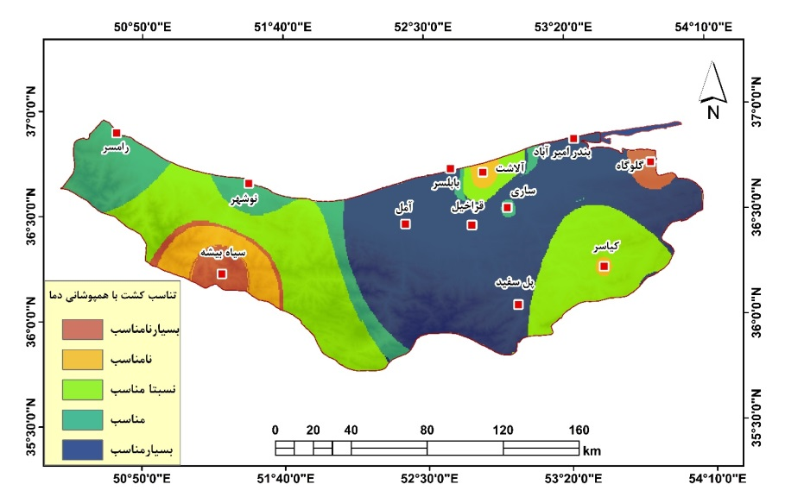

تصویر4-4. نقشه تناسب کشت گل محمدی با همپوشانی دما

**4-2-1-2. یخبندان**

یخبندان از عوامل بسیار مهم در زارعت محسوب می شود.معمولا در کشور ایران وقوع یخبندان در فصل سرما از مهمترین عوامل نابودی محصولات ووارد آوردن خسارت به کشاورزان محسوب می شود. در محدوده مورد مطالعه در نواحی مرتفع امکان وقوع یخبندان مهیا است؛بنابراین این مناطق که احتمال وقوع یخبندان را دارا هستند وزن پایینی را دریافت کردند. درختچه های رز نسبت به یخبندان حساس هستند به طوری که در تشکیل گل، رشد و رویش اولیه باعث بروز خسارت می شود. به طور معمول قسمت های رسیده یا بالغ گیاه نسبت به یخبندان مقاومت خوبی دارند و می توانند آن را تحمل کنند اما اگر گل محمدی در مناطقی با زمستان های سخت و یخبندان کشت شود بهتر است که هرس را زودتر­ از موعد انجام شود. بوته هایی که بر اثر سرمای زمستان و یخبندان یا اواخر بهار صدمه می بینند معمولاً در طول سال گل های خوب و کافی را تولید نمی­کنند ؛البته سرعت برگشت به حالت طبیعی و رشد دوباره گل محمدی بین گونه ها و واریته های گل محمدی متفاوت است ممکن است یکی زودتر به حالت طبیعی برگشته و نوع دیگر آن دیرتر. اگر در مناطق سختی 8-10 زندگی می کنید، جایی که دمای زمستان به ندرت به زیر 20 درجه فارنهایت می رسد، ممکن است غده های گل محمدی خود را درست در زمین رها کنیدوقوع یخبندان هنگام تشکیل جوانه گل و یا در زمان رشد رویشی اولیه باعث خسارت می‌شود. به طور کلی قسمت‌های بالغ گیاه به سرما و یخبندان مقاوم هستند. در مناطق خیلی سرد، هرس باید خیلی زود انجام گیرد.پهنه ای از محدوده مورد مطالعه که امکان وقوع یخبندان در آن بین2تا 10درصد است بیشترین وزن را به خود اختصاص داده است ودر مقابل مناطق با احتمال وقوع 16درصد به بالا پایین ترین وزن رابه خود گرفته اند.جدول(4-5)، نمودار(4-5) ، تصویر(4-5)

جدول 4-5. ماتریس مقایسه زوجی یخبندان

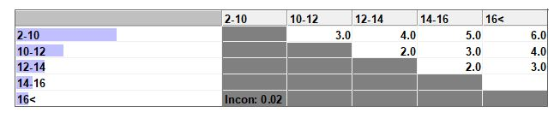

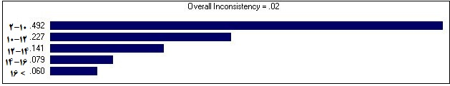

نمودار4-5. وزن یخبندان

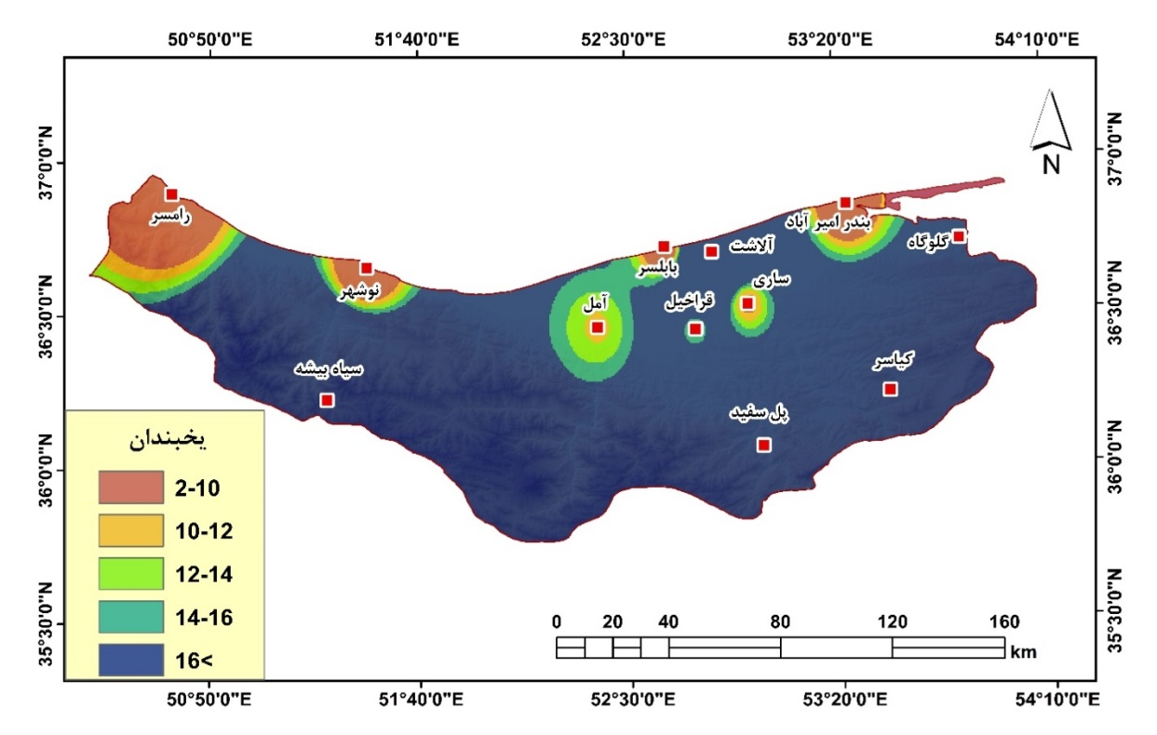

تصویر4-5.نقشه امکان یخبندان محدوده

**4-2-1-3. بارش**

در مناطق خشک و نیمه خشک که با کمبود آب مواجه می باشند، می توان از کشت این گیاه بهره ‌مند شد,چون نواحی که دارای 150۰ تا ۴2 میلی متر بارندگی و و این میزان هم بیشتر در زمستان است، می توان نتیجه گرفت که این گیاه در برابر خشکی مقاوم است؛ گرچه بازده اقتصادی گیاه در چنین وضعیتی کم می شود.، برای کشت این گیاه مساعد است ؛با توجه به این موضوع که محدوده مورد بررسی در تحقیق حاضردر قلمرویکی از پربارش ترین نواحی آب وهوایی ایران قرار گرفته است ؛به طوری که دارای یکی از بیشترین ارقام میانگین بارش در کشور -محسوب می شود؛بنابراین بارش وزمان آن، خصوصا در دوران نیاز آبی گیاه بسیار مهم است پس با توجه به شرایط پر بارشی محدوده در مقایسه زوجی ودریافت وزن،پهنه های بارشی 700-500 وزن بیشتری دریافت کرده اند. یکی از موارد مهمی که در کیفیت و کمیت محصول تولیدی گل محمدی تأثیر مستقیم دارد رطوبت نسبی است. بر اساس آزمایش‌های انجام‌گرفته مناسب‌ترین میزان رطوبت نسبی در زمان رشد رویشی گیاه ۷۰ درصد و در زمان شروع گلدهی و شکوفایی گل‌ها 60درصد به‌دست‌آمده است.جدول(4-6)، نمودار(4-6) ، تصویر(4-6)

.

جدول 4-6. ماتریس مقایسه زوجی بارش

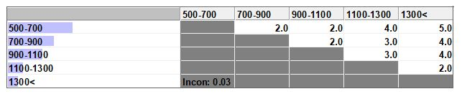

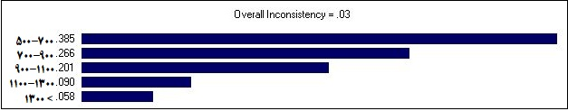

نمودار4-6. وزن بارش

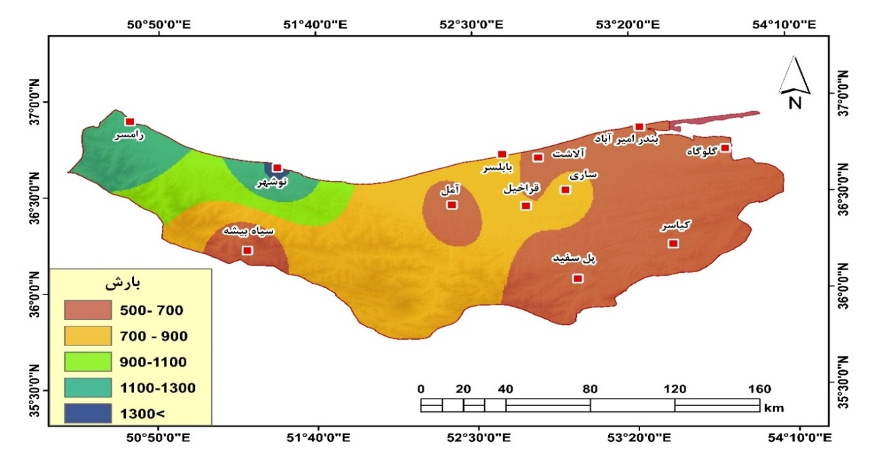

تصویر4-6. نقشه پهنه های بارشی محدوده

پس از تعیین روابط درونی زیر معیار ها،جهت تعیین ارجحیت هر یک از زیرمعیارهای اقلیمی؛ این سه عنصر آب وهوایی یعنی دما، بارش و یخبندان از نظر اثر گذاری بر کشت گل محمدی مورد مقایسه قرار گرفت ؛که در این زمینه دما،یخبندان وبارش به ترتیب در مقام اول تا سوم قرار گرفتند.در نهایت پس از طی مراحل فوق نقشه تلفیقی معیار دما، معیار یخبندان و معیاربارش به اوزان مربوط به آن ها در یکدیگر همپوشانی شده ونقشه نهایی تناسب اقلیم با کشت زعفران برای محدوده مورد مطالعه تولید شد.جدول(4-7)،نمودار(4-7)،تصویر(4-7)

جدول 4-7. ماتریس زوجی مقایسه معیار اقلیم

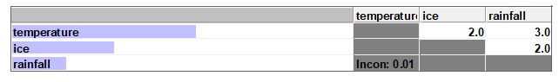

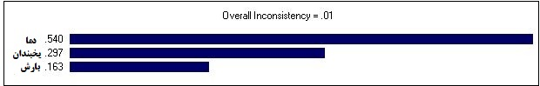

نمودار4-7. وزن زیرمعیارهای اقلیم

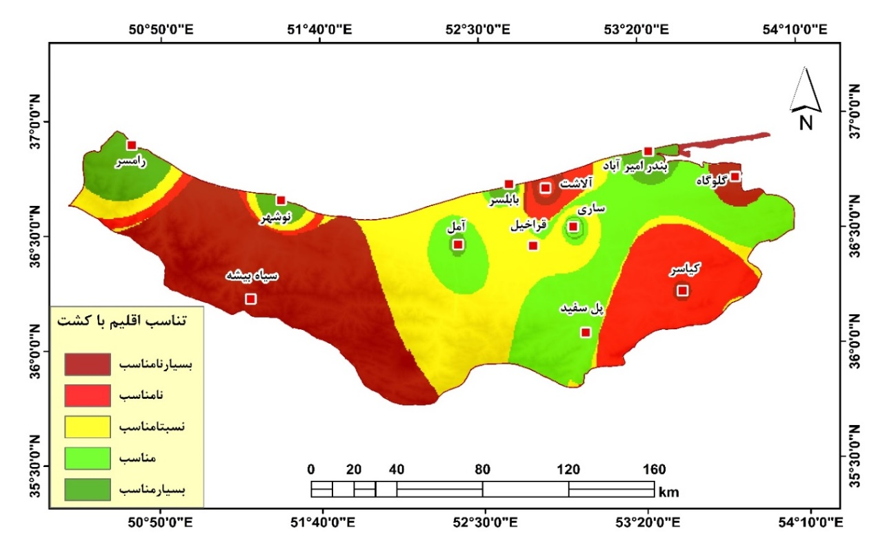

تصویر4-7. نقشه تناسب کشت گل محمدی با معیار اقلیم

**2-17. معیارهای اقلیمی و محیطی تولید گل محمدی،**

**2-17-1. اقلیم**

اقلیم هوای غالب جو در یک محل در دراز مدت است که باعث ایجاد یک منطقه اقلیمی ویژه می شود که در نتیجه ترکیب فعالیت‌های متقابل عوامل مثل حرارت ،رطوبت ، فشار و باد است. رویش گیاه در هر منطقه اقلیمی منعکس‌کننده اقلیم یک منطقه می‌باشد. هر نوع آب و هوا متناسب با ویژگی های خود محیط مطلوب وخوشایندی را ارائه می‌دهد. در این اقلیم هر گیاهی که با طبیعت منطقه‌ ی خود سازگار باشد به زندگی خود ادامه می دهد(ویکی پدیا ،دانشنامه آزاد). با توجه به کیفیت گل محمدی عوامل موثر بر آن را بر می شماریم(جعفربیگلو. مبارکی. ، 1387)

**2-17-2. دما**

تقریباً بیشتر فرایندها‌ی فیزیولوژیکی گیاهان تحت تأثیر دمای محیط قرار داشته و این عامل تعیین کننده طول فصل رشد مناطق مختلف جغرافیایی است. تمام گیاهان در دامنه دمایی بین ۵ تا ۴۰ درجه فعلیت می‌کنند. در واقع این دما به عنوان دمای بحرانی شناخته شده و دمای بهینه رشد در گونه‌های مختلف گیاهی بین این دو دما در نظر گرفته می‌شود. در رشد و نمو گیاهان خانواده رز مانند گل محمدی نیز دمای هوا به عنوان یکی از اصلی‌ترین عوامل محیطی مطرح بوده و در کشت و کار این گیاهان از اهمیت زیادی برخوردار است . دمای مناسب در کشت و کار این گیاهان در طول روز ۲ تا ۳۰ درجه و در طول شب دما بین ۱۸ تا ۲۰ درجه سانتی‌گراد در نظر گرفته می‌شود. در گل محمدی چنانچه دمای شب در طی زمانی که گیاه وارد فاز گلدهی می‌شود به کمتر از ۱۰ تا ۱۲ درجه سانتی‌گراد برسد. *(Kim, S.H., and Lieth, J.H 2003) .* دما همچنین بر میزان تولید این جوانه‌ها و تبدیل آن‌ها به جوانه‌های زایشی مؤثر است. مقدار دما طی مدت‌زمان تولید جوانه‌های جانبی بر روی رشد بعدی این جوانه‌ها تأثیر مستقیم دارد (Marcelis –van) .در هنگامی‌که دما از ۲۴ درجه بالاتر می رود طول ساقه و تعداد گل‌های تولیدی به صورت قابل توجهی کاهش خواهد یاف*. د*ر دمای پایین به علت کاهش سرعت رشد گیاه میزان کربوهیدرات‌های موجود افزایش می‌یابد *(Harkness, P 2003)*مشاهده کردند که ظرفیت فتوسنتزی و میزان تولید بافت‌های مختلف در گیاهان پرورش‌یافته در دمای ۲۰ درجه روز و ۱۵ درجه شب به‌صورت معنی‌داری افزایش پیدا می‌کند. درسال‌هایی با بهارگرم‌ترگل دهی زودتر اتفاق افتاده و در بهار خنک گل دهی به تأخیرمی‌افتد. در شرایط آب‌وهوای خنک همین‌گونه که گفته شد عملکرد و کیفیت اسانس تولیدی به مراتب بالا خواهد رفت.

**2-17-3. رطوبت**

جهت تامین آب مورد نیاز گیاه عمدتاً ریزش‌های جوی آبیاری و غیره موثر می باشد و قطعاً آب ،قسمت اصلی بافت گیاه را تشکیل می دهد . در طول دوره های فتوسنتزی و هیدرولیک مثل هضم و جذب نشاسته به مانند یک عامل شیمیایی عمل می کند؛ بنابراین در طول فصل رشد گل محمدی در زمستان نیاز آبی گیاهان دیگر کم یا صفر است و نیاز به هزینه اضافی جهت تامین نیاز آبی گل محمدی نیست ؛چون می توان از آب هایی مثل رودخانه و قنات و چاه استفاده کرد و این هزینه ها را کاهش داد ولی آبیاری پائیزه و بهاره آن در رقابت با محصولات دیگر در اولویت دیگر است (شیرمحمدی علی اکبر خانی 1400)*.* ویکی از موارد مهمی که در کیفیت و کمیت محصول تولیدی گل محمدی تأثیر مستقیم دارد رطوبت نسبی است. *(Arkley, R. J. 1963)* بر اساس آزمایش‌های انجام‌گرفته مناسب‌ترین میزان رطوبت نسبی در زمان رشد رویشی گیاه ۷۰ درصد و در زمان شروع گل دهی و شکوفایی گل‌ها ۶۰ درصد به‌دست‌آمده است*. .*

**2-17-4. شدت نور و طول روز**

طول روز تابعی از عرض جغرافیایی و موقعیت تابش خورشید است. در بسیاری از گیاهان طول روز و شب بر فعالیت‌های حیاتی تأثیر مستقیم دارد*.* اگرچه در مورد گل‌سرخیان طول روز تأثیری در زمان گلدهی ندارد اما بر فعالیت‌هایی که به‌صورت مستقیم با عملکرد گیاه در ارتباط هستند مانند تعداد جوانه‌های جانبی، سرعت و نرخ سقط گل، تشکیل شاخه‌های جدید، سرعت رشد و امثال آن‌هاتأثیرگذار است . گزارش متعددی تأثیر طول روز بر گلدهی گل محمدی را موردبررسی قرار داده‌اند. در این مطالعات تأثیر متقابل دما و نور بر گلدهی گل محمدی مورد بررسی قرار رفته است.به‌عنوان مثال شدت نور پایین در دمای پایین و رطوبت نسبی ۸۸% باعث افزایش عملکرد گل، افزایش کیفیت و کمیت ترکیبات مونوترپن اسانس گل محمدی شده است(Misra D, Oommen T, Agarwa A, Mishra SK, Thompson 2009). شدت نور بالا و دمای پایین باعث افزایش کربوهیدرات‌های ذخیره‌ای در برگ‌ها شده و می‌تواند به علت بازخورد منفی باعث کاهش ظرفیت فتوسنتزی گیاه شوداز طرفی شدت نور کم نیز در گونه‌های دیگر خانواده گل‌سرخیان باعث کاهش شدت رنگ گلبرگ‌ها شده است. کیفیت نور نیز مورد مطالعه قرار گرفته و مشخص شده است که تأثیر مستقیم بر افزایش شاخه‌های تولیدی دارد. نسبت بالای نور قرمز به مادون قرمز باعث تسریع تولید جوانه‌های جدید شده درصورتی‌که نسبت پایین آن باعث جلوگیری از تولید آن‌ها شده است *( ( Zieslin N. and Mor y 1990)*

**. اقلیم استان**

موقعیت جغرافیایی خاص استان مازندران در مجاورت با دریای مازندران، باعث گردیده که علاوه بر اینکه این منطقه از رطوبت دریا برخوردار است، توده های هوای متعددی نیز از سیبری و دریای مدیترانه و... به این منطقه وارد شده و تولید بارش و سرما کنند. بطور کلی این استان دارای دو نوع آب و هوا می باشد. (سازمان مدیریت وبرنامه ریزی استان، مازندران 1388)

**آب وهوای معتدل خزری** : جلگه های غربی و شرقی تا کوهپایه های شمالی البرز استان مازندران، دارای آب و هوای معتدل خزری هستند که به علت فاصله اندک آن تا کوهستان و نزدیکی به دریا از رطوبت و بارش های قابل ملاحظه ای برخوردار است که از غرب به شرق این بارش ها کاهش می یابد. رطوبت نسبی بالا و زیاد بودن تعداد روزهای ابری؛ منجر به ایجاد تابستان های گرم و مرطوب و زمستان های معتدل در این منطقه شده و تقریباً در تمام ماه‌های سال میزان بارش بیش از میزان تبخیر است.

**آب و هوای معتدل کوهستانی** : با حرکت به سمت کوهستان ها تغییر محسوسی در آب و هوا، ایجاد می شود به ویژه در نوار ارتفاعی 1500 تا 3000 متر، بطوریکه بارش ها و متوسط دمای ماهانه، کاهش می یابد؛ از ویژگی های اقلیمی آن زمستان های سرد همراه با یخبندان های طولانی و تابستان های کوتاه مدت می باشد.

**آب وهوای سرد کوهستانی؛** در نوار ارتفاعی 3000 متر به بالا که شامل قلل مرتفع می شود، دمای هوا بشدت افت کرده و ریزش های جوی بیشتر بصورت برف می باشد و در برخی از قلل شرایط برای ایجاد یخچال های کوهستانی فراهم شده است؛ از جمله در علم کوه و تخت سلیمان. (سازمان مدیریت وبرنامه ریزی استان، مازندران 1388)

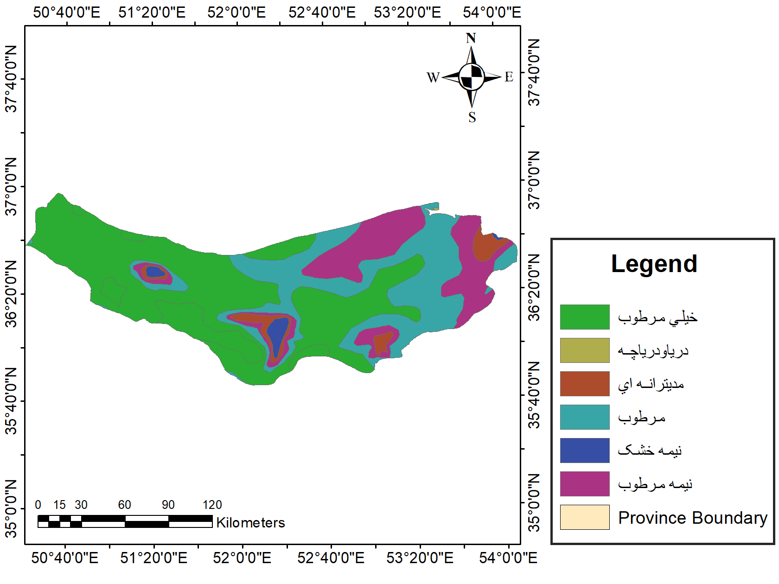

نگاره 5-3. نقشه میزان مرطوب بودن استان مازندران

منبع: محمدپورزیدی ،1397

**3-12. طبقه بندی اقليمی استان مازندران**

بر اساس طبقه بندي هانسن[1] استان مازندران در مدار معتدله گرم قرار گرفته است. به روش ضريب اعتدال[2] ،اين استان بسيار معتدل و فوق معتدل است .(منظور از ضريب اعتدال بدست آوردن دوري يا نزديكي يك منطقه به منطقه معتدله می باشد . (علیجانی، ب 1365)

بر اساس طبقه بندي دومارتن[3]، نواحي غربي مازندران بسيار مرطوب ، نواحي مركزي مازندران مرطوب و نواحي شرقي مازندران مديترانه اي و نواحي كوهستاني مازندران نيمه مرطوب مي باشد .بر اساس طبقه بندي دكتر كريمي ،نواحي غربي و مركزي داراي اقليمی مرطوب با تابستان گرم و زمستان كمي سرد ، نواحي شرقي نيمه مرطوب با تابستان گرم و زمستان نسبتا سرد و نواحي كوهستاني مازندران داراي اقليم مرطوب با تابستان معتدل و زمستان بسيار سرد مي باشد (وبسایت "اداره کل میراث فرهنگی،...مازندران 1390)

تعداد ایستگاههاي هواشناسی موجود در سطح استان شامل 15 ایستگاه سینوپتیک و 13 ایستگاه کلیماتولوژي می باشند که در تحقیق حاضر از آمار همه آنها استفاده شده است. درنگاره 8-3. پراکنش ایستگاههاي سینوپتیکی و کلیماتولوژي در سطح استان نشان داده شده است.



نگاره 6-3. پراکنش ایستگاههاي سینوپتیکی و کلیماتولوژي در سطح استان مازندران

**3-13. توده هواهاي موثر بر اقلیم استان مازندران**

شناخت بزرگ مقياس جريانات جوي و توده هاي هوايي كه منطقه جنوب درياي مازندران را تحت تأثير قرار مي دهند بـا بررسي ميدان هاي فشار هوا در اطراف منطقه امكان پذيراست.به طوری كه محركه ی اصلي جریان هوا در روي حوزه مطالعاتي مراكز كم فشار يا پرفشاري هستند كه در روي سطوح وسيع جغرافيايي محيط بر منطقه تشكيل مي گردند. موقعيت جغرافيايي ويژه استان مازندران ، بعنوان يكي از استان هاي ساحلي درياي خزرسبب شده است كه در طول سال از اثرات آب و هوايي همسايگاني چون سرزمين پهناور سيبري ،درياي مديترانه ،درياي خزر و فلات مركزي ايران بهره مند شود (سازمان مدیریت وبرنامه ریزی استان، مازندران 1388)در طول فصول مختلف سال توده هواي متعددي وارد استان مي شوند كه عمده ترين آنها به قرار زير مي باشد :

دوره سرد سال : توده هواي قطبي قاره اي كه ورود آن به استان، از طريق گسترش زبانه سيستم پرفشار سيبري بر روي شمال شرق كشور مي باشد؛اين توده هوا سرد و خشك بوده و با عبور از روي درياي خزر ضمن جذب رطوبت و گرما ناپايدار گشته و سبب بارش هاي قابل توجه بويژه در فصل پاييز ( به دليل اختلاف زياد دماي آب با دماي هوا ) ؛در استان مي شود . شدت اين بارندگي به دليل طولاني بودن مسير حركت توده هوا بر روي دريا در غرب استان، بيشتر از ساير قسمت هاي استان مي باشد.

توده هواي قطبي دريايي تعديل يافته با منشا اقيانوس اطلس كه بعد عبور از روي جنوب اروپاي شرقي از طريق درياي سياه به شرق درياي مديترانه وارد و سپس از طريق تركيه از سمت شمال غرب وارد ايران مي شود.

توده هواي آركتيكي قاره اي با منشا اسكانديناوي كه بعد از عبور از روي اروپا و از دست دادن رطوبت مجددا از درياي سياه كسب رطوبت كرده واز طريق تركيه وارد نوار شمالي كشور مي شود.

دوره گرم سال :توده هواي حاره اي دريايي تعديل يافته با منشا آزورس (جزيره آزورس در اقيانوس اطلس ) كه بعد از عبور از روي درياي مديترانه و جنوب اروپا ، به شمال كشور وارد مي شود و گاهي نيز از طريق شمال آفريقا و عربستان ، نواحي جنوب و مركز ايران را مورد تهاجم قرار مي دهد و به شمال نيز نفوذمي كند جبهه هاي حاصل از اين توده هوا هنگام رسيدن به درياي خزر از اين دريا رطوبت كسب كرده و سبب بارندگي در سواحل جنوبي آن مي شوند . به علاوه در اوج روزهاي گرم هنگامي كه جت استريم جنب حاره به شمال درياي خزر نقل مكان مي كند .توده هواي حاره اي قاره اي كه در مركز ايران تشكيل مي شود و بسيار گرم و خشك مي باشد شمال كشور را نيز تحت تاثير قرار مي دهد. (سازمان مدیریت وبرنامه ریزی استان، مازندران 1388)

**3-14. تحليل وضعيت دمایی**

استان مازندران به لحاظ ويژگي هاي دمايي در تيپ معتدل با ويژگي هاي اقليمي مخصوص به خود طبقه بندي مي گردد كه از آن به عنوان آب و هواي معتدل خزري ياد مي شود، مجاورت به دريا و ارتفاع كم سرزمين هاي جلگه اي و همچنين پوشش گياهي غني وتبخير و تعرق حاصل از انبوه جنگل هاي موجود، باعث اعتدال دما و نوسان اندك دماي شبانه روزي در طي ماه ها و فصول مختلف سال مي گردد. به طوري كه تمام نواحي واقع در قسمت هاي جلگه اي و كم ارتفاع در هر يك از ماه هاي سال نوسان كمتر از 10 درجه در طول شبانه روز دارند، با افزايش ارتفاع و كاهش مقدار رطوبت و سردي نسبي هوا بر ميزان نوسانات افزوده مي شود و تا حدودي اثرات اعتدال دمايي خزر محو مي گردد، با اين حال تا ارتفاع حدوداً 1000 متري اثرات رطوبت بر تعديل دما و كاهش نوسان آن قابل رديابي است. ( شاهبایی کوتنایی. احمدي .فرومدي . 1397)



نگاره 7-3. توزیع دماي سالانه استان مازندران از زمان باز2000 تا سال 2019 ).

منبع: قصاتی وهمکاران : 1398

**3-15.توزيع زماني دما**

حداكثر مطلق به ثبت رسيده دما در قسمت هـاي مياني جلگه مازندران رخ داده است. در اين قسمت ها به دليل اثرات دوري نسبي از دريا و ارتفاع كم، امكان بروز دامنه هاي حداكثر دما بيشتر است. به همين جهت در اراضي دلتايي شكل و قسمت هايي كه عرض جلگه زياد مي شود، قسمت هاي جنوبي جلگه ها دما هاي بالاتري را به ثبت مي رسانند. با اين حال حداكثر مطلق دما در اكثر نقاط استان در ماه مرداد به عنوان گرم ترين ماه سال به وقوع پيوسته است كه ،دامنه آن از 39 تا 41درجه متغير است. ميانگين بيشينه دما كه بيانگر وضعيت دمايي طي روزهاست ماه هاي تير و مرداد را باوضعيت حرارتي گرم و در نواحي مجاور دريا شرجي نشان مي دهد. دامنه دماي روز تا 53 درجه هم مي رسد؛ اما به طور متوسط دماي روزها در تمام نقاط جلگه و تا ارتفاع 1000 متري در حدود 27 تا 31 درجه سلسيوس است به اين ترتيب نواحي جلگه اي دارا ي تابستان هايي نسبتاً گرم هستند. به تقريب از ارتفاع 1000 متر به بالا دماي روزها كاهش يافته و در دامنه52 تا 28 درجه سلسيوس است كه در صورت وزش باد يا نسيم ملايم دامنه آسايش حرارتي وزيست اقليمي براي انسان فراهم مي گردد.

دماي روز در سردترين ماه هاي سال در حدود 10 تا 12 درجه سلسيوس است. بهمن ماه سردترين ماه سال است. به جز قسمت هاي جلگه اي و كم ارتفاع، نواحي كوهستاني و مرتفع كه در ارتفاع بالاتر از 1000 متر هستند در شرايط يخبندان قرار دارند. از مهر ماه به بعد شب ها خنك و تا حدودي سرد مي شـود و از آبان تا --اسفند دماي شب ها پايين است. در بهمن ماه نقاط كوهستاني و قسمتهايي از سطح جلگه در شرايط يخبندان قرار دارند((سازمان مدیریت وبرنامه ریزی استان، مازندران 1388). اصلی سیر خطی بارش در این محدوده باشد. این درحالی است که 19 ایستگاه بارش در این دومنطقه دارای خطای نسبی81/274 می باشد و همبستگی 69/0درصد است.

|  |
| --- |
|  |

نمودار4- 3. نیم رخ بارش ازراست درمناطق غرب ،مرکز و شرق استان همراه با بهترین مدل رگرسیونی

**3-16. وضعیت یخبندان**

يخبندان عبارت است از وضعيتي كـه در آن دما در طي روز بـراي مدتي به كمتر از صفردرجه نزول كند. با توجه به آنكه پديده يخبندان موجب تنش سرمايي در بافت گياهي و نيز يخ بستن آب مي شود؛ هم چنين به تشدید سرما و ايجاد شرايط ناراحت کننده براي انسان مي انجامد بررسي آن به لحاظ زماني و پراكنش مكاني حائز اهميت است. نزول دمای هوا به صفر یا زیر صفر درجه سانتیگراد را که طی آن آب در حالت طبیعی خود منجمد شده و به یخ تبدیل می شود را،یخبندان گویند.( (فقیه .بهمنش .رضایی . 1398)

سرما و یخ‌زدگی از مهم‌ترین عوامل قهری خسارت‌زا در محصولات کشاورزی است و هر سال خسارت‌های قابل توجهی را به اقتصاد و چرخه‌ی تولید کشور تحمیل می‌کند. بطور كلي يخبندان تابعي از شرايط دمايي و رطوبتي محيط است.پراكنش مكاني پديده يخبندان درسطح استان به تمايزسه ناحيه نسبتاً مشخص منجرشده است:

1 - ناحيه ساحلی و جلگه اي: متوسط روزهاي يخبندان در اين منطقه 10 تا 20 روز در سال است.

2- ناحيه كوهپايه اي و نيمه مرتفع: اين منطقه از ارتفاع 100 تا 1500 متري را شامل مي شود متوسط روزهاي يخبندان در اين ناحيه از 30 تا 70 روز در سال متغير است.

3- ناحيه كوهستاني و مرتفع: ايـن منطقه از ارتفاع 1500 متر به بالا را شا مل مي شود ومتوسط روزهاي يخبندان از 70 تا 158 روز در سال متغير است. در نقاط مرتفع و فاقد ايستگاه تعداد روزهاي يخبندان ممكن است بيشتر بوده و بيش از نيمي از سال در حالت يخبندان قراردارد(سالنامه هواشناسی کشور).(نمودار3-7)ميانگين تعداد روزهاي يخبندان در سطح نواحي مختلف استان را نشان می دهد.

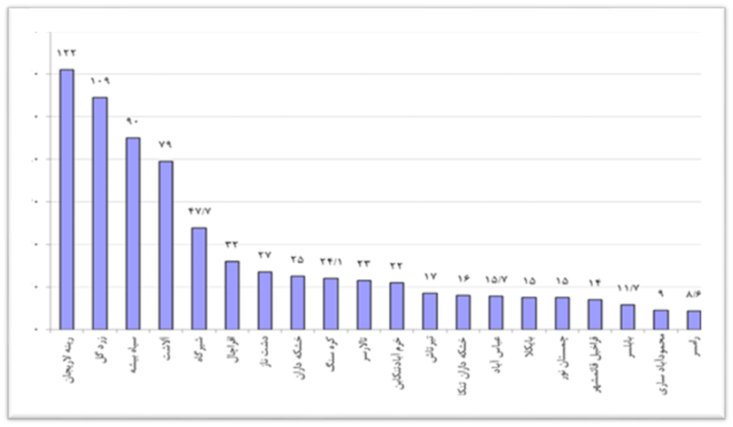

نمودار5-3. ميانگين تعداد روزهاي يخبندان در سطح نواحي مختلف استان(سالنامه هواشناسی کشور)

**3-17. توزیع بارش در استان مازندران.**

منطقه مورد مطالعه بخشي از پر باران ترين محدوده اقليمي كشوررا شامل مي شود. رطوبت و بارش به انواع مختلف خود از قبيل (باران، برف، شبنم، تگرگ، رگبارهاي شديد، مه) از پديده مالوف باساكنان اين نواحي است. شايد بتوان گفت در استان مازندران فصل خشك و يا ماه بدون باران وجود ندارد، به طوريكه در كم باران ترين ماه سال و يا خشك ترين فصل سال نيز مقداري بارش فرو مي ريزد .اين همه بدون شك متأثر از مجاورت به درياي مازندران و وجود رشته كوه البرز در فاصله كمي در جنوب آن است .مهر ماه پرباران ترين ماه سال در نواحي جلگه اي و پست است، به طور متوسط حدود 10 تا14 درصد از كل بارش هاي سالانه در نوار ساحلي خزر دراين ماه فرو مي ريزد. حداكثر بارش ماهانه در نواحي كوهستاني منطبق بر ماههاي سرد مانند دي و بهمن است. خرداد ماه كم باراترين و به عبارتي خشك ترين ماه سال است، با اين حال حدود 3 تا5 درصد از كل بارش سالانه ايستگاههاي مورد مطالعه مربوط به اين ماه است. (سازمان مدیریت وبرنامه ریزی استان، مازندران 1388)

ماههاي خرداد، تير و مرداد در ناحيه جلگه اي مقدار بارش كمي دارند و به ندرت در بعضي از سالها ممكن است در طول يك يا دو ماه از ما ههاي فوق هيچگونه بارشي رخ ندهد.مرطوب ترين وپر باران فصل سال در ناحيه جلگه منطبق بر پاييز است كه مهرماه در آغاز اين فصل را دارد و در بعضي از نواحي جلگه اي و يا در بعضي از سالها حداكثر بارش در آبان ماه اتفاق می افتد. در نواحي كوهستاني حداكثر بارش هاي فصلي در زمستان رخ مي دهد و نوع بارش ها عمدتاً برفي است؛ اما مجموع ميانگين بارش سالانه اين نواحي كمتر از نوار ساحلي است.

ميانگين بارش سالانه در سطح جلگه و نواحي پست( ارتفاع كمتر از 100 متر) در نيمه غربي استان در حدود 750 تا 1000 ميليمتر است و در نيمه شرقي ازمحمودآباد تا منتهي اليه شرقي استان مقدار بارش اندكي كمتر است و از 500 تا 800 ميلي متر متغير است.فصل پاييز به عنوان پر باران ترين فصل سال به تنهايي 25 تا 43درصدازكلبارشهاي سالانه را در بر می گیرد. (سازمان مدیریت وبرنامه ریزی استان، مازندران 1388)نمودار(3-3)ميانگين بارش سالانه تعدادي از ايستگاههاي هواشناسي استان را نمایش می دهد.

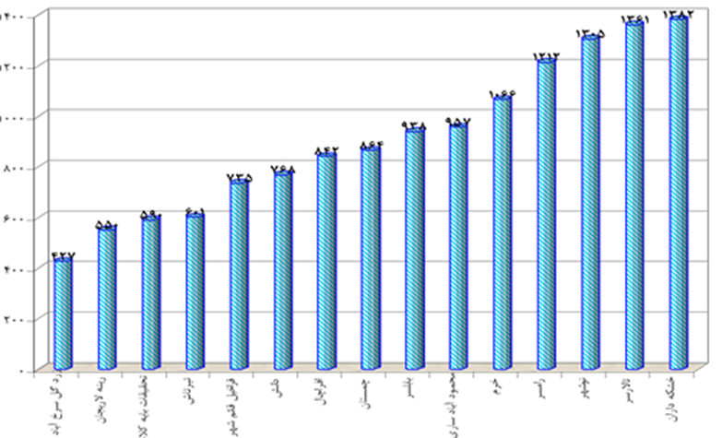

نمودار6-3.ميانگين بارش سالانه تعدادي از ايستگاههاي هواشناسي استان(سالنامه هواشناسی کشور)



نگاره 8-3. نقشه خطوط هم باران استان مازندران

**3-18. پراكندگي مكاني بارش**

پراكنش مكاني نشان مي دهد كه علاوه بر ارتفاع و عرض جغرافيايي كه نسبت به دوري يا نزديكي با دريا را مـشخص مي سازند، طول جغرافيايي نيز در نوسانات و تغييرات بارش سالانه نقش مهمي داشته، به طوريكه متناسب با روند حركت توده ها و مكانيسم هاي موجود در آنها با حركت از شرق به غرب بر مقدار بارشها افزوده مي شود.آهنگ تغييرات مكاني بارش نسبت به طول جغرافيايي به گونه اي است كه مي توان پهنه استان را به سه ناحيه نسبتاً متمايز شامل: 1- ناحيه شرقي 2- ناحيه مركزي 3- ناحيه غربي تقسيم نمود.

ناحيه شرقي: اين ناحيه از منتهي اليه شرقي استان از گلوگاه و خليج گرگان شروع وتا دره رودخانه هراز را در سطح جلگه شامل مي شود.

ناحيه مركزي : اين ناحيه به صورت نوار كم عرضي از دره هراز در شرق تا دره رودخانه چالوس در غرب و در طول نوار ساحلي و دلتاهاي دو رودخانه فوق الذكر گسترش دارد.

ناحيه غربي : اين ناحیه در غرب استان از دره رودخانه چالوس تا منتهی اليه غربي آن وهمجوار با استان گيلان را شامل مي شود. (مرکز آمار ایران 1395)

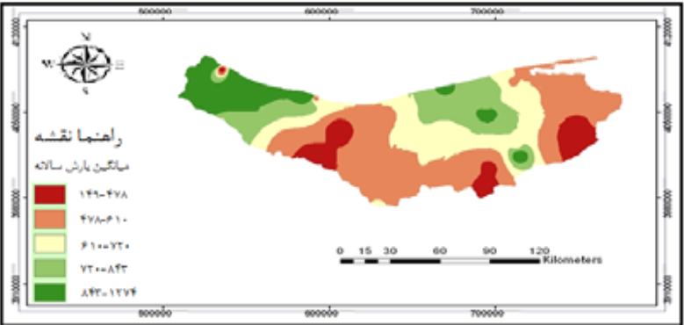

نگاره 9-3.توزیع بارندگی سالانه استان مازندران از زمان از2000 تأسیس ایستگاهها تا سال 2019

**3-19. بررسي وضعيت رطوبت استان مازندران.**

استان مازندران بر اساس تيپ اقليمي در اقليم مرطوب و معتدل جاي مي گيرد. در اين اقليم به دليل تبخير زياد حاصل از دريا و تعرق پوشش گياهي و همچنين وفور بارندگي ها، ميزان رطوبت در منطقه بسيار بالاست. وجود رطوبت در محيط ،باعث تعديل شرايط دمايي گرديده به طوريكه نوسان شبانه روزي دما در نقاط ساحلي كمتر از 10 درجه سلسيوس است، در نقاط كوهستاني و مرتفع به دليل سردي هوا وگنجايش رطوبتي اندك ميزان رطوبت نسبي تقريباً مشابه نواحي جلگه اي است، اما نوسان شبانه روزي دما بيشتر از نقاط ساحلي و جلگه اي است.(دفتر برنامه ریزی و بودجه استانداری مازندران ،1388).شاخص رطوبت در ايستگاههاي سينوپتيك و كليماتولوژي سازمان هواشناسي و همچنين ايستگاههاي تبخير سنجي وزارت نيرو بصورت رطوبت نسبي ثبت و اندازه گيري مي شود. اين شاخص روزانه سه نوبت در ساعات 5/6 صبح 5/12 ظهر و 5/18 عصر به وقت محلي ايران اندازه گرفته مي شود.؛ رطوبت نسبي عبارت است از مقدار رطوبت موجود در هوا بصورت بخار آب به حداكثر مقدار رطوبتي كـه همان هوا درساير شرايط سينوپتيكي يكسان مي تواند در خود جاي دهد. (مرکز آمار ایران 1395)

**4-3. پهنه‌بندی محدوده از نظر تناسب کشت گل محمدی**

انجام مقایسات زوجی نظر کارشناسان در نرم افزارexpert choice نشان می‌دهد که در میان معیارهای انتخابی، معیار اقلیم با کسب امتیاز416/0 بالاترین وزن رادار است. معیار توپوگرافی با دریافت امتیاز 271/0 و خاک با کسب امتیاز 158/0 به ترتیب مقام دوم و سوم را کسب نموده‌اند. در مقابل معیارهای؛ منابع آب با دریافت امتیاز.096/0 کاربری وپوشش اراضی با امتیاز 059/0 پایین ترین اثرگذاری را از نظر تناسب پهنه ها جهت کشت زعفران را دارا هستند.جدول(4-19)،نمودار(4-19)،تصویر(4-19)

جدول 4-19:ماتریس مقایسه زوجی معیارهای اصلی

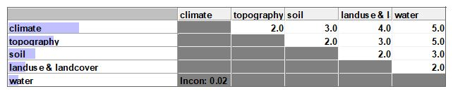

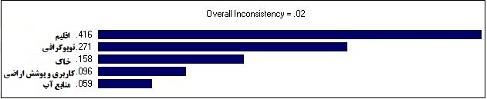

نمودار4-19. وزن نهایی معیارها

پس از مشخص شدن اوزان مربوط به معیارها در محیط GIS بر روی شبکه مرجع محدوده موردمطالعه تمامی فاکتورها از شکل برداری به رستری تبدیل شدند. درنهایت وزن به‌دست‌آمده در نرم افزار ARC GIS با استفاده از دستور Raster calculator در لایه هاي رستري ضرب شده و درنهایت نقشه نهایی حاصل‌شده است. بر پایه نقشه به‌دست‌آمده از مدل AHP، منطقه موردمطالعه به تناسب کشت گل محمدی به 5 پهنه بسیارنامناسب، نامناسب، نسبتامناسب، مناسب و بسیارمناسب تقسیم‌ شده است. تصویر(4-19)

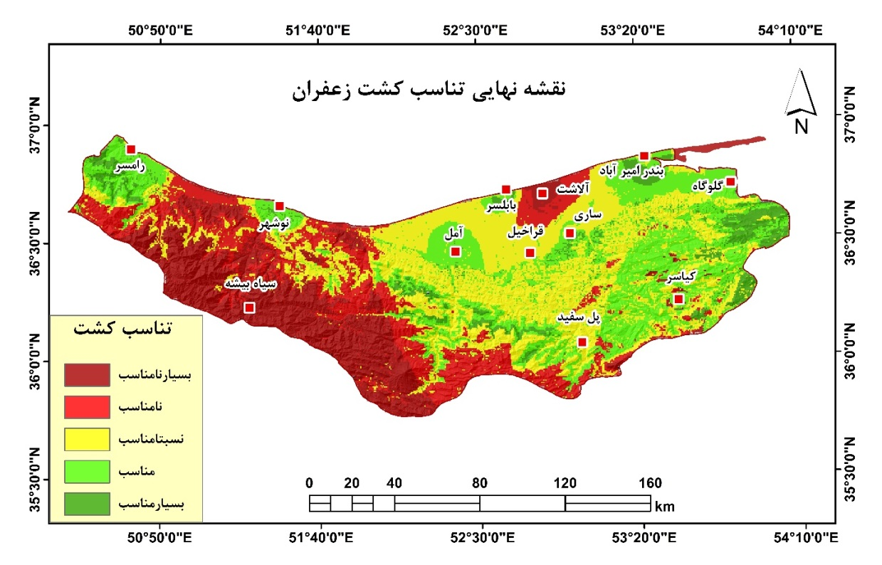

تصویر4-19. نقشه نهایی تناسب کشت گل محمدی در محدوده مورد مطالعه

جدول4-20.مساحت پهنه های تناسب کشت گل محمدی محدوده(کیلومتر مربع)

|  |  |  |
| --- | --- | --- |
| پهنه تناسب کشت | مساحت(کیلومترمربع) | درصد |
| بسیارنامناسب | 4511 | 2/19 |
| نامناسب | 4081 | 3/17 |
| نسبتا مناسب | 7686 | 5/32 |
| مناسب | 5892 | 25 |
| بسیارمناسب | 1440 | 6 |

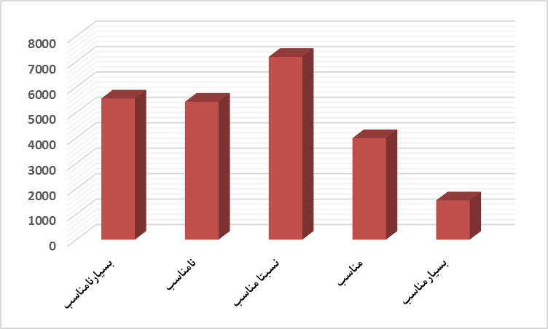

نمودار4-20. مقایسه وسعت پهنه های تناسب کشت گل محمدی در محدوده مورد مطالعه

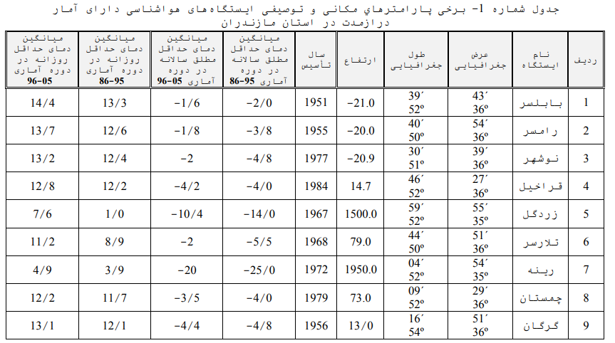

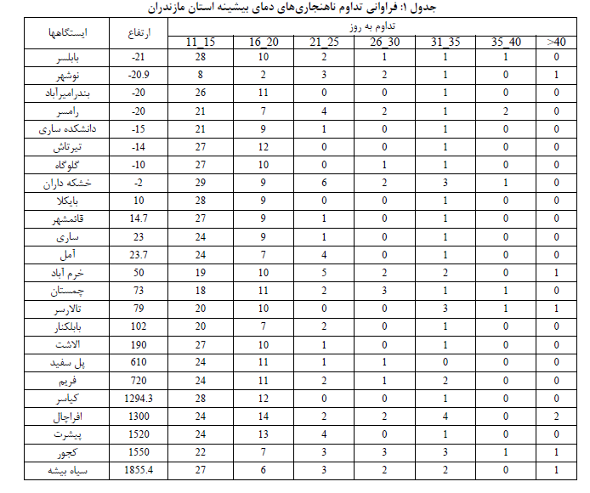

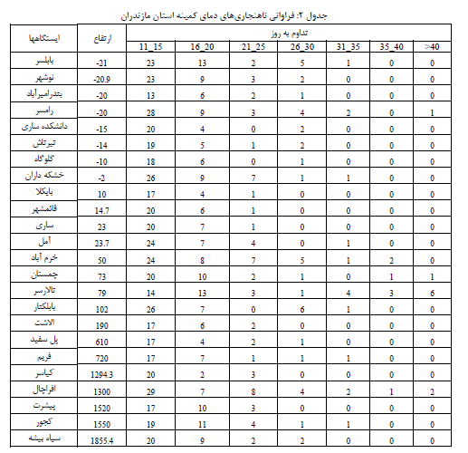

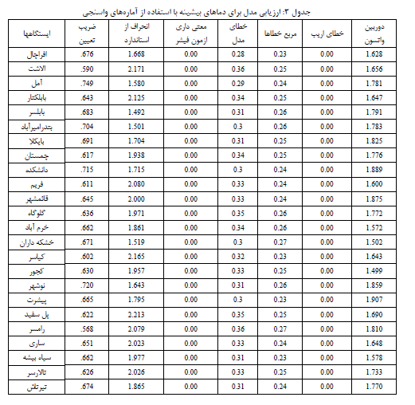

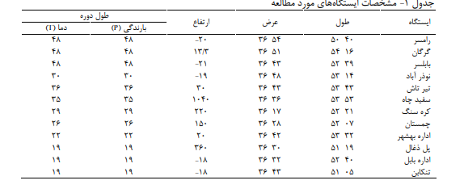

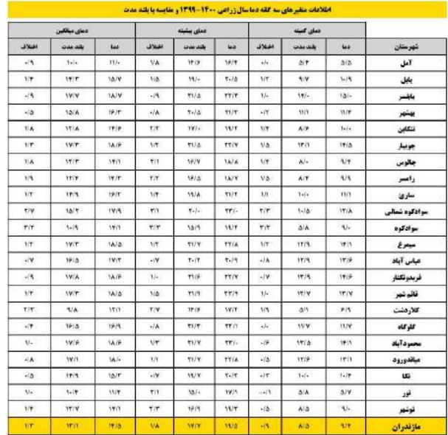

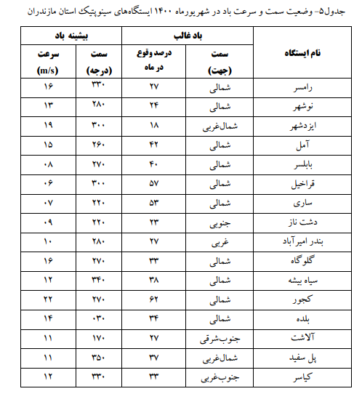

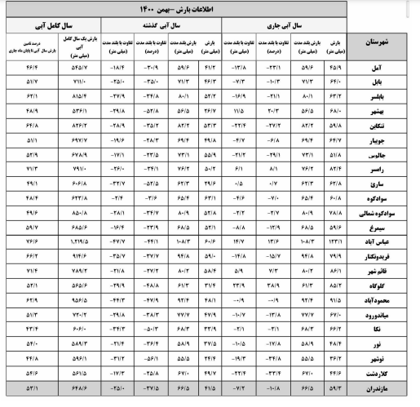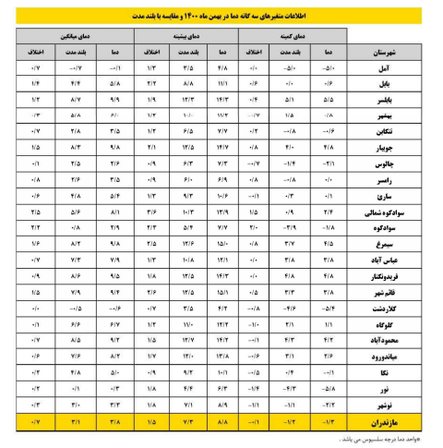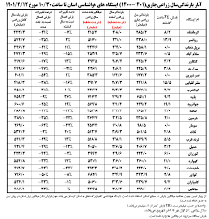

1. - Hansen
2. - Temoenatenus Index
3. - De Martounne